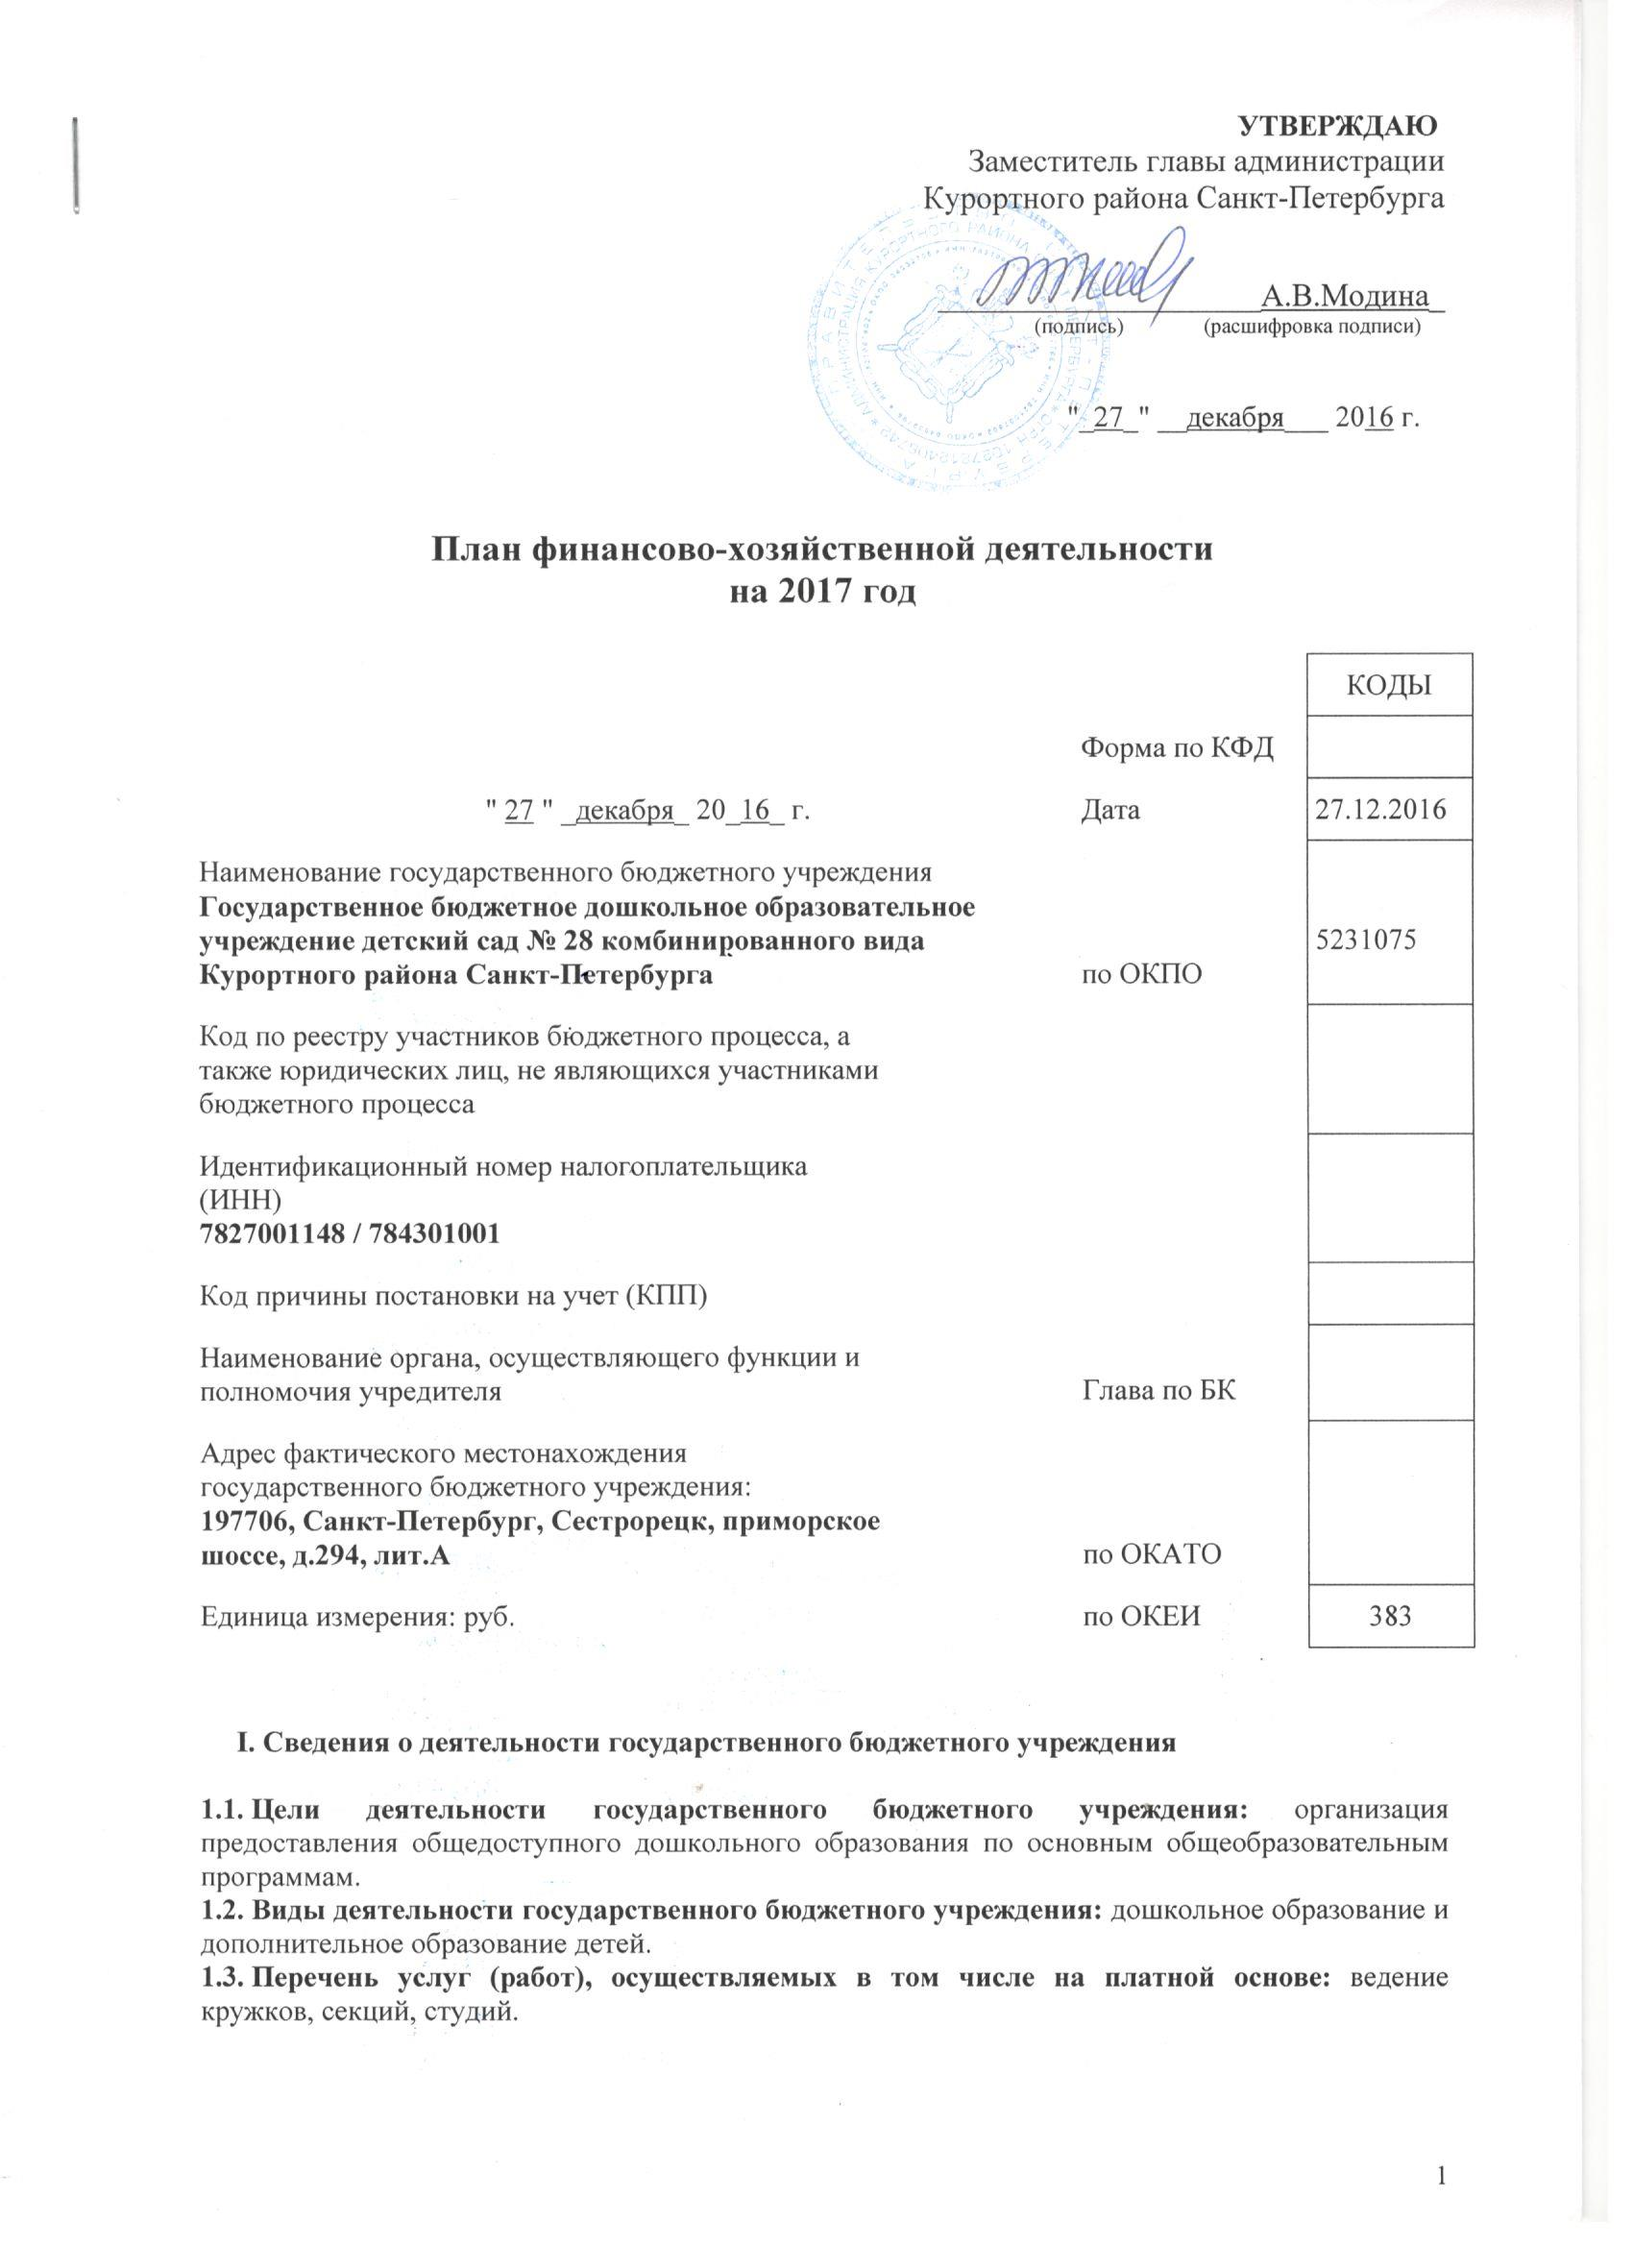

II. Показатели финансового состояния
государственного бюджетного учреждения
на "____" _________ 20____ г.

Наименование показателя | Сумма, руб.
I. Нефинансовые активы, всего: | 30 821 477,92
из них:
1.1. Общая балансовая стоимость недвижимого государственного имущества, всего: | 7 358 389,80
в том числе:
1.1.1. Стоимость имущества, закрепленного собственником имущества за государственным бюджетным учреждением на праве оперативного управления | 7 358 389,80
1.1.2. Стоимость имущества, приобретенного государственным бюджетным учреждением за счет выделенных собственником имущества учреждения средств
1.1.3. Стоимость имущества, приобретенного государственным бюджетным учреждением за счет доходов, полученных от приносящей доход деятельности
1.1.4. Остаточная стоимость недвижимого государственного имущества | 2 738 316,72
1.2. Общая балансовая стоимость движимого государственного имущества, всего: | 12 534 303,98
в том числе:
1.2.1. Общая балансовая стоимость особо ценного движимого имущества | 865 894,50
1.3. Остаточная стоимость движимого государственного имущества, всего: | 2 636 347,12
в том числе:
1.3.1. Остаточная стоимость особо ценного движимого имущества | 404 653,94
1.4. Непроизведенные активы (балансовая стоимость) | 23 061 371,85
1.5. Материальные запасы | 2 385 441,55
1.6. Вложения в нефинансовые активы и активы в пути
II. Финансовые активы, всего: | 97 940 524,77
из них:
2.1. Денежные средства государственного бюджетного учреждения, всего: | 1 362 225,43
в том числе:
2.1.1. Денежные средства государственного бюджетного учреждения на лицевых счетах (счетах) | 1 362 225,43
2.2. Иные финансовые инструменты
2.3. Дебиторская задолженность по расходам | 160 427,55
2.3.1. Дебиторская задолженность по выданным авансам, перечисленным за счет средств, полученных из бюджета, всего: | 114 719,29
в том числе:
2.3.1.1. по выданным авансам на услуги связи | 6 195,18
2.3.1.2. по выданным авансам на транспортные услуги
2.3.1.3. по выданным авансам на коммунальные услуги | 19 357,54
2.3.1.4. по выданным авансам на услуги по содержанию имущества
2.3.1.5. по выданным авансам на прочие услуги
2.3.1.6. по выданным авансам на приобретение основных средств
2.3.1.7. по выданным авансам на приобретение нематериальных активов
2.3.1.8. по выданным авансам на приобретение непроизведенных активов
2.3.1.9. по выданным авансам на приобретение материальных запасов | 89 166,57
2.3.1.10. по выданным авансам на прочие расходы
2.3.1.11 по выданным авансам по социальному обеспечению
2.3.2. Дебиторская задолженность по выданным авансам, перечисленным за счет средств, полученных от приносящей доход деятельности, всего:
в том числе:
2.3.2.1. по выданным авансам на услуги связи
2.3.2.2. по выданным авансам на транспортные услуги
2.3.2.3. по выданным авансам на коммунальные услуги
2.3.2.4. по выданным авансам на услуги по содержанию имущества
2.3.2.5. по выданным авансам на прочие услуги
2.3.2.6. по выданным авансам на приобретение основных средств
2.3.2.7. по выданным авансам на приобретение нематериальных активов
2.3.2.8. по выданным авансам на приобретение непроизведенных активов
2.3.2.9. по выданным авансам на приобретение материальных запасов
2.3.2.10. по выданным авансам на прочие расходы
2.3.1.11 по выданным авансам по социальному обеспечению
2.3.3. Прочая дебиторская задолженность по расходам | 45 708,26
2.4. Дебиторская задолженность по доходам | 96 417 871,79
Справочно: Нефинансовые и финансовые активы (строка 410 формы 0503730) | 128 762 002,01
III. Обязательства, всего: | 393 170,80
из них:
3.1. Долговые обязательства
3.2. Просроченная кредиторская задолженность
3.3. Кредиторская задолженность по расчетам с поставщиками и подрядчиками за счет средств, полученных из бюджета, всего: | 10 387,71
в том числе:
3.3.1. по оплате труда и начислениям на выплаты по оплате труда
3.3.2. по оплате услуг связи
3.3.3. по оплате транспортных услуг
3.3.4. по оплате коммунальных услуг | 10 387,71
3.3.5. по оплате услуг по содержанию имущества
3.3.6. по оплате прочих услуг
3.3.7. по приобретению основных средств
3.3.8. по приобретению нематериальных активов
3.3.9. по приобретению непроизведенных активов
3.3.10. по приобретению материальных запасов
3.3.11. по оплате прочих расходов
3.3.12. по платежам в бюджет
3.3.13. по прочим расчетам с кредиторами
3.4.14 по пособиям по социальной помощи
3.4. Кредиторская задолженность по расчетам с поставщиками и подрядчиками за счет доходов, полученных от приносящей доход деятельности, всего: | 366 668,87
в том числе:
3.4.1. по оплате труда и начислениям на выплаты по оплате труда
3.4.2. по оплате услуг связи
3.4.3. по оплате транспортных услуг
3.4.4. по оплате коммунальных услуг
3.4.5. по оплате услуг по содержанию имущества
3.4.6. по оплате прочих услуг
3.4.7. по приобретению основных средств
3.4.8. по приобретению нематериальных активов
3.4.9. по приобретению непроизведенных активов
3.4.10. по приобретению материальных запасов
3.4.11. по оплате прочих расходов
3.4.12. по платежам в бюджет | 470,73
3.4.13. по прочим расчетам с кредиторами | 366 198,14
3.4.14 по пособиям по социальной помощи
3.5. Кредиторская задолженность по расчетам с подотчетными лицами
3.6. Кредиторская задолженность по доходам | 16 114,22

III. Показатели по поступлениям и выплатам
государственного бюджетного учреждения (допускается представлять данные из Автоматизированной информационной системы Бюджетный процесс – Электронное казначейство (АИСБП-ЭК))
на "__" ________ 20__ г.

Наименование показателя | Код строки | Код по бюджетной классификации Российской Федерации | Объем финансового обеспечения, руб.
 |  |  | всего | в том числе:
 |  |  |  | субсидия на финансовое обеспечение выполнения государственного задания | субсидии, предоставляемые на иные цели | субсидии на осуществление капитальных вложений | средства обязательного медицинского страхования | поступления от оказания услуг (выполнения работ) на платной основе и от иной приносящей доход деятельности
 |  |  |  |  |  |  |  | всего | из них гранты

1 | 2 | 3 | 4 | 5 | 6 | 7 | 8 | 9 | 10
Поступления от доходов, всего: | 100 | X
в том числе: |  |  |  | X | X | X | X |  | X
доходы от собственности | 110
 |  |  |  | X | X | X | X |  | X
доходы от оказания услуг, работ | 120 |  |  |  | X | X
Услуга N 1
Услуга N 2 |  |  |  |  | X | X
 |  |  |  |  | X | X
Работа |  |  |  |  | X | X
 |  |  |  |  | X | X
доходы от штрафов, пеней, иных сумм принудительного изъятия | 130 |  |  | X | X | X | X |  | X
безвозмездные поступления от наднациональных организаций, правительств иностранных государств, международных финансовых организаций | 140 |  |  | X | X | X | X |  | X
иные субсидии, предоставленные из бюджета | 150 |  |  | X |  |  | X | X | X
прочие доходы | 160 |  |  | X | X | X | X
доходы от операций с активами | 180 | X |  | X | X | X | X |  | X
Выплаты по расходам, всего: | 200 | X
в том числе на выплаты персоналу, всего: | 210 | 110
из них: | 211
фонд оплаты труда |  | 111
начисления на выплаты по оплате труда |  | 119
иные выплаты персоналу учреждений, за исключением фонда оплаты труда |  | 112
Социальное обеспечение и иные выплаты населению, всего: | 220 | 300
из них:
иные выплаты населению |  | 321
 |  | 360
уплата налогов, сборов и иных платежей, всего: | 230 | 850
из них:
уплата налога на имущество организаций и земельного налога |  | 851
уплата прочих налогов и сборов |  | 852
уплата иных платежей |  | 853
Безвозмездные перечисления организациям | 240 | 853
Прочие расходы (кроме расходов на закупку товаров, работ, услуг) | 250
из них:
Расходы на закупку товаров, работ, услуг, всего: | 260 | 240
из них:
научно-исследовательские и опытно-конструкторские работы |  | 241
услуги связи |  | 244
транспортные услуги |  | 244
коммунальные услуги |  | 244
арендная плата за пользование имуществом |  | 244
работы, услуги по содержанию имущества |  | 244
прочие работы, услуги |  | 244
Прочие расходы |  | 244
увеличение стоимости основных средств |  | 243
 |  | 244
увеличение стоимости нематериальных активов |  | 244
увеличение стоимости материальных запасов |  | 243
 |  | 244
Поступление финансовых активов, всего: | 300 | X
из них:
увеличение остатков средств | 310
прочие поступления | 320
Выбытие финансовых активов, всего: | 400
из них:
уменьшение остатков средств | 410
прочие выбытия | 420
Остаток средств на начало года | 500 | X
Остаток средств на конец года | 600 | X

IV. Показатели выплат по расходам на закупку
товаров, работ, услуг государственного бюджетного учреждения
на "__" ________ 20__ г.

Наименование показателя | Код строки | Год начала закупки | Сумма выплат по расходам на закупку товаров, работ и услуг, руб.
 |  |  | всего на закупки |  |  | в том числе:
 |  |  |  |  |  | в соответствии с Федеральным законом от 5 апреля 2013 г. N 44-ФЗ "О контрактной системе в сфере закупок товаров, работ, услуг для обеспечения государственных и муниципальных нужд" |  |  | в соответствии с Федеральным законом от 18 июля 2011 г. N 223-ФЗ "О закупках товаров, работ, услуг отдельными видами юридических лиц"
 |  |  | на 2017г. | на 2018г. | на 2019 г. | на 20__ г. | на 20__ г. | на 20__ г. | на 20__ г. | на 20__ г. | на 20__ г.
 |  |  | очередной финансовый год | 1-ый год планового периода | 2-ой год планового периода | очередной финансовый год | 1-ый год планового периода | 2-ой год планового периода | очередной финансовый год | 1-ый год планового периода | 2-ой год планового периода
1 | 2 | 3 | 4 | 5 | 6 | 7 | 8 | 9 | 10 | 11 | 12
Выплаты по расходам на закупку товаров, работ, услуг, всего: | 0001 | X | 13 377 500,00 | 15 133 100,00 | 16 454 300,00 | 13 377 500,00 | 15 133 100,00 | 16 454 300,00
в том числе: на оплату контрактов, заключенных до начала очередного финансового года | 1001 | X | 13 227 101,38
на закупку товаров, работ, услуг по году начала закупки | 2001 |  | 150 398,62

V. Сведения о средствах, поступающих во временное
распоряжение государственного бюджетного учреждения
на "__" ________ 20__ г.

Наименование показателя | Код строки | Сумма, руб.
1 | 2 | 3
Остаток средств на начало года | 010 | 14 424,33
Остаток средств на конец года | 020 | 366 198,14
Поступление | 030 | 727 740,39
Выбытие | 040 | 375 966,58

VI. Справочная информация
на "__" _______ 20__ г.

Наименование показателя | Код строки | Сумма, тыс. руб.
1 | 2 | 3
Объем публичных обязательств, всего: | 010
Объем бюджетных инвестиций (в части переданных полномочий государственного (муниципального) заказчика в соответствии с Бюджетным кодексом Российской Федерации), всего: | 020
Объем средств, поступивших во временное распоряжение, всего: | 030

Руководитель государственного бюджетного
учреждения (уполномоченное лицо) _________________Т.В.Булкина___
(подпись) (расшифровка подписи)

Заместитель руководителя государственного
бюджетного учреждения по финансовым вопросам ______________________________
(подпись) (расшифровка подписи)

Главный бухгалтер государственного
бюджетного учреждения __________________И.А.Тафинцева____
(подпись) (расшифровка подписи)

Исполнитель __________________Е.А.Михина_____
тел. ___________ (подпись) (расшифровка подписи)

"_27_" _декабря__ 20_16_ г.

УТВЕРЖДАЮ
_______________________________
(наименование должности лица,
утверждающего документ;
наименование органа,
_______________________________
осуществляющего функции
и полномочия учредителя
(учреждения))
___________ ___________________
(подпись) (расшифровка
подписи)
"__" _________ 20__ г.

СВЕДЕНИЯ
ОБ ОПЕРАЦИЯХ С ЦЕЛЕВЫМИ СУБСИДИЯМИ, ПРЕДОСТАВЛЕННЫМИ
ГОСУДАРСТВЕННОМУ УЧРЕЖДЕНИЮ НА 20__ Г.

┌────────────┐
│ КОДЫ │
├────────────┤
Форма по ОКУД │ 0501016 │
├────────────┤
от "__" ________ 20__ г. Дата │ │
├────────────┤
Государственное │ │
учреждение _____________________ по ОКПО │ │
├────────────┤
┌────────┐ Дата │ │
ИНН/КПП │ │ представления │ │
└────────┘ предыдущих │ │
Сведений │ │
├────────────┤
Наименование бюджета _____________________ по ОКТМО │ │
├────────────┤
Наименование органа, │ │
осуществляющего функции ├────────────┤
и полномочия учредителя _____________________ Глава по БК │ │
├────────────┤
Наименование органа, │ │
осуществляющего ведение │ │
лицевого счета _____________________ по ОКПО │ │
├────────────┤
Единица измерения: руб. (с точностью до второго │ │
десятичного знака) по ОКЕИ │ │
├────────────┤
___________________________________ │ │
(наименование иностранной валюты) по ОКВ │ │
└────────────┘

┌──────────────────────┐
Остаток средств на начало года │ │
└──────────────────────┘

Наименование субсидии | Код субсидии | Код по бюджетной классификации Российской Федерации | Код объекта ФАИП | Разрешенный к использованию остаток субсидии прошлых лет на начало 20__ г. |  | Суммы возврата дебиторской задолженности прошлых лет |  | Планируемые
 |  |  |  | код | сумма | код | сумма | поступления | выплаты
1 | 2 | 3 | 4 | 5 | 6 | 7 | 8 | 9 | 10
 |  |  |  | Всего |  | X

┌───────┐
Номер страницы │ │
├───────┤
Всего страниц │ │
└───────┘
Руководитель _________ ____________
(подпись) (расшифровка
подписи)
┌ ─ ─ ─ ─ ─ ─ ─ ─ ─ ─ ─ ─ ─ ─ ─ ─ ─ ─ ─ ─ ─ ─ ─ ─ ─ ─ ─ ─ ─┐
Руководитель ОТМЕТКА ОРГАНА, ОСУЩЕСТВЛЯЮЩЕГО ВЕДЕНИЕ ЛИЦЕВОГО СЧЕТА,
финансово- │ О ПРИНЯТИИ НАСТОЯЩИХ СВЕДЕНИЙ │
экономической
службы _________ ____________ │Ответственный ___________ _________ ____________ _________│
(подпись) (расшифровка исполнитель (должность) (подпись) (расшифровка (телефон)
подписи) │ подписи) │

Ответственный │"__" ____________ 20__ г. │
исполнитель ___________ _________ ____________ __________ └ ─ ─ ─ ─ ─ ─ ─ ─ ─ ─ ─ ─ ─ ─ ─ ─ ─ ─ ─ ─ ─ ─ ─ ─ ─ ─ ─ ─ ─┘
(должность) (подпись) (расшифровка (телефон)
подписи)

"__" _________ 20__ г.

